Преподаватель Шальнева Галина Владимировна. Взаимодействие: е-mail: shalneva_galina@mail.ru , в контакте https://vk.com/id333775513, общий чат в WhatsApp , тел. 89991334653. Периодичность контроля: 1 раз в неделю. Форма контроля: просмотр творческих работ, скриншоты, текстовые и аудио рецензии.
1 класс. Предмет: «Основы изобразительной грамоты и рисование». Понедельник . (2 часа)
Тема: «Техника работы гуашью. Выразительные возможности белой краски и ее оттенков». Задание: выполнение этюда «Зайчик зимой» . Цель: составление оттенков белого цвета путем смешивания с различными цветами. Задачи: - познакомится со свойствами гуаши. – выполнить этюд в технике работы гуашью. Материалы и инструменты: формат А3, гуашь, кисти круглые и плоские, губка.

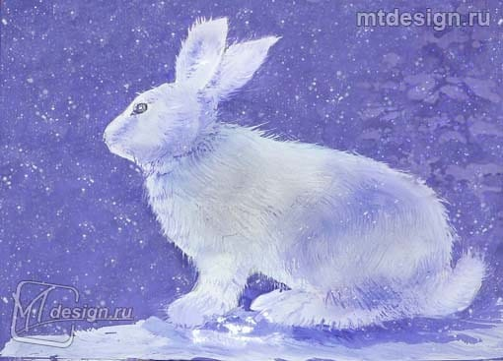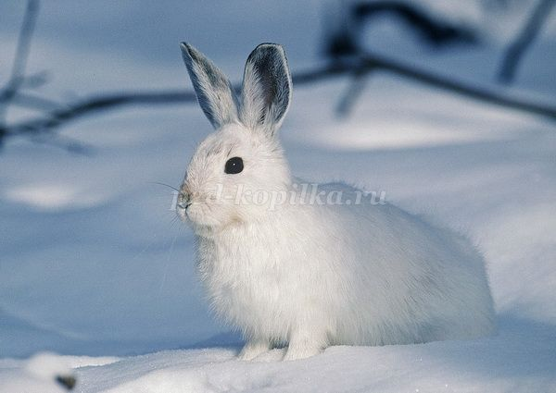

1 класс. Предмет: «Прикладное творчество». Среда.(2 часа) Тема: « Матрешка» Задание: Полховско-Майданская матрешка. Цель: Знакомство с последовательностью росписи матрешки. Задачи: – расписать матрешку в полховско-майданской традиции. Материалы и инструменты: формат А3, гуашь, кисти.

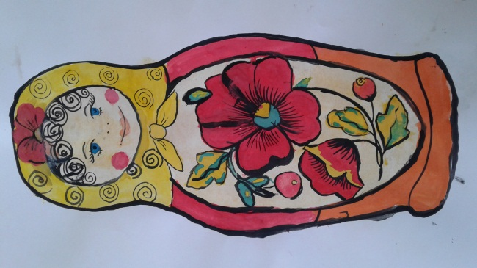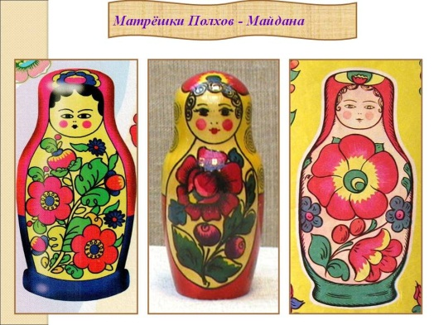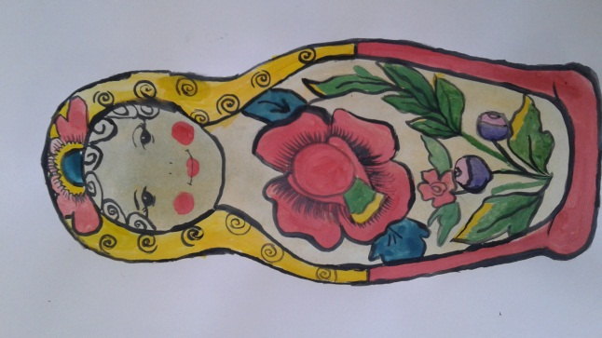

1 класс. Предмет: «Лепка». Пятница. (2 часа) Тема: «Создание сложной формы с последующим декорированием» Задание: «Печатный пряник». Цель: - формирование способности добиваться выразительности образа Задачи: - развитие фантазии – выполнить декоративный рельеф. Материалы и инструменты: пластилин, цветной картон, простой карандаш, стеки , салфетка для рук

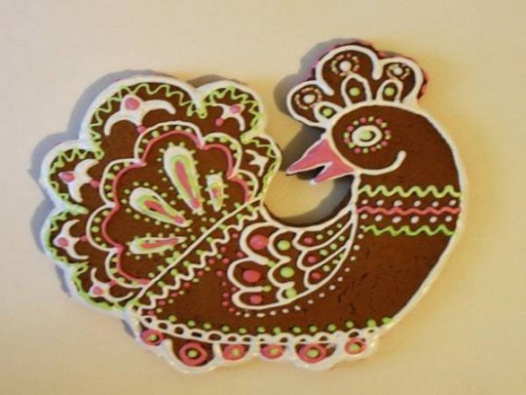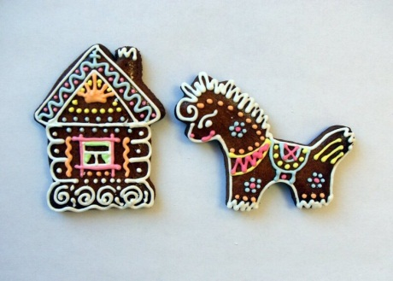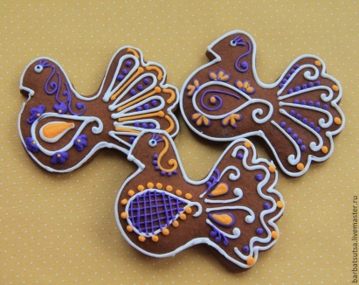

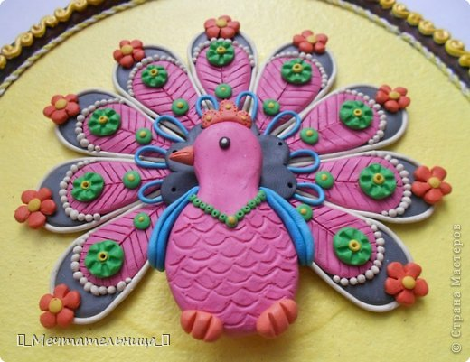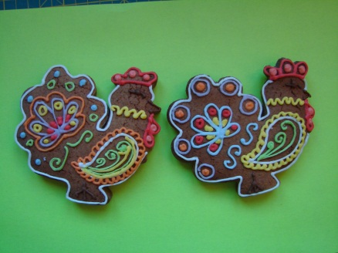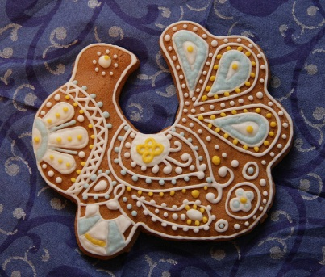

1 класс. Предмет: «Беседы об искусстве». Суббота . ( 1 час)
Тема: « Способы работы с цветом. Пастель». Цель: - продолжение знакомства с художественным материалом «пастель». – приобретение навыков работы масляной пастелью. Задачи: Выполнить рисунок букета цветов масляной пастелью. Материалы и инструменты: картон, масляная пастель.

